Pálení čarodějnic

Milé děti, máme pro vás pár úkolů k tématu pálení čarodějnic.
Nejprve si můžete pustit pohádku – Chaloupka na vršku
https://www.youtube.com/watch?v=F0i1sLkqhN4

Maminka nebo tatínek vám mohou přečíst, jak taková čarodějnice vypadá.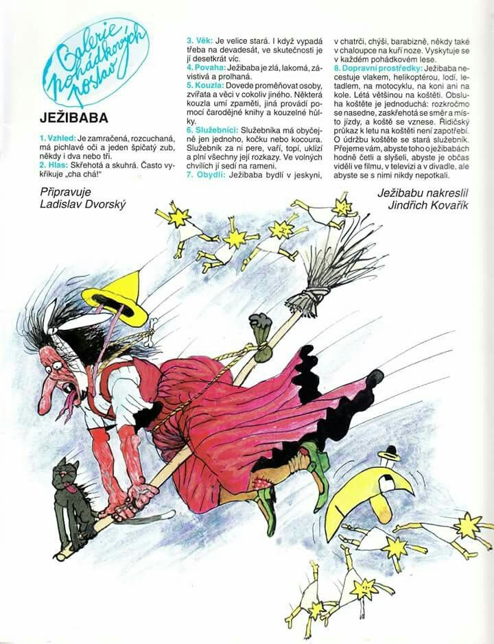
Další váš úkol bude přiřadit správnou barvičku k pavoučkovi a pojmenovat barvu.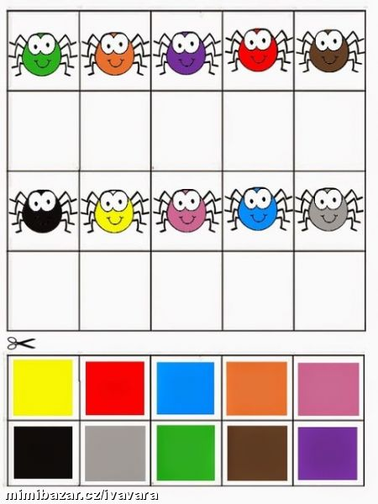
Čarodějnice dostala hlad a letí si skrz bludiště chytnout chlapečka, který před ní utíká. Pomůžeš čarodějnici najít správnou cestu? Nejprve si to vyzkoušej prstem, poté můžeš pastelkou
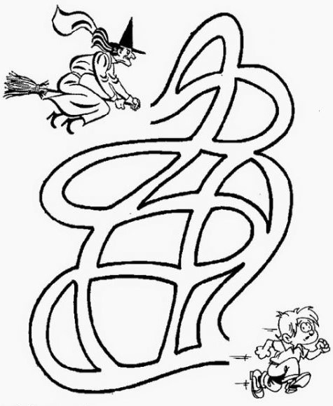
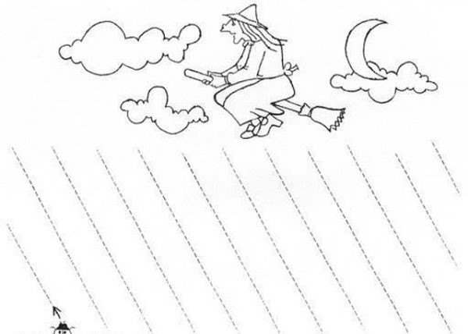
Čarodějnici se ztratil pavouček, pomoc mu se k ní dostat
Dokresli a nebo si vybarvi čarodějnici

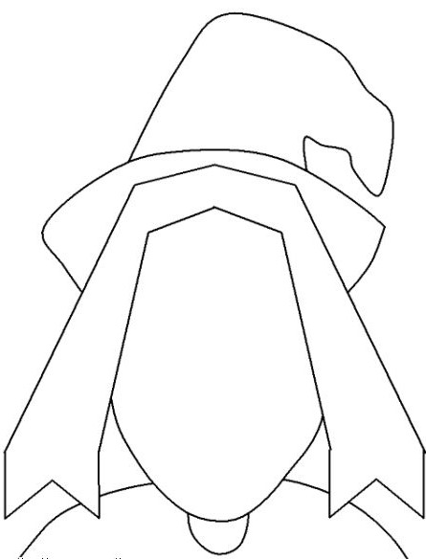
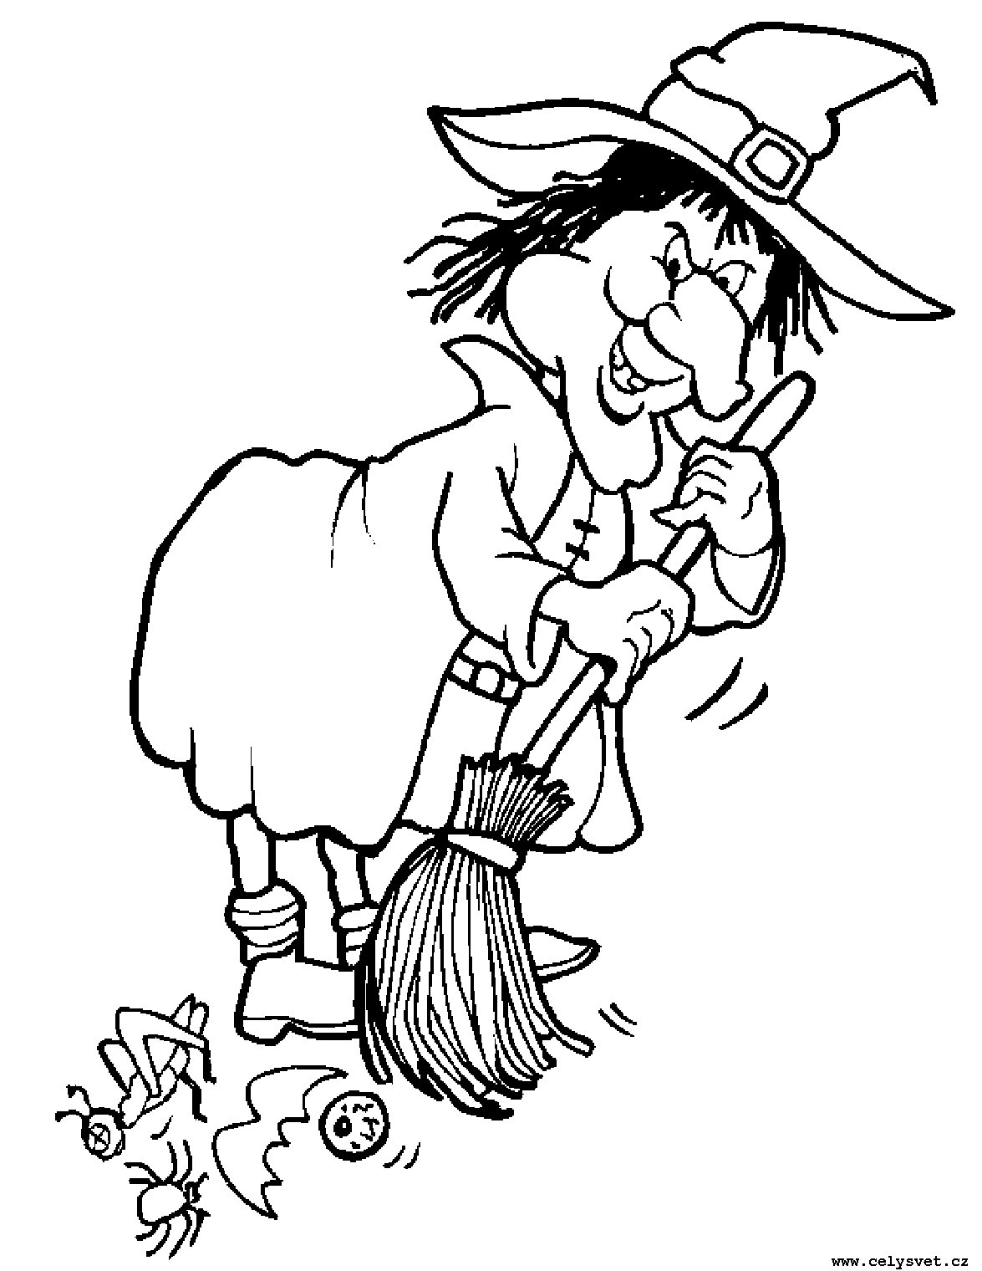

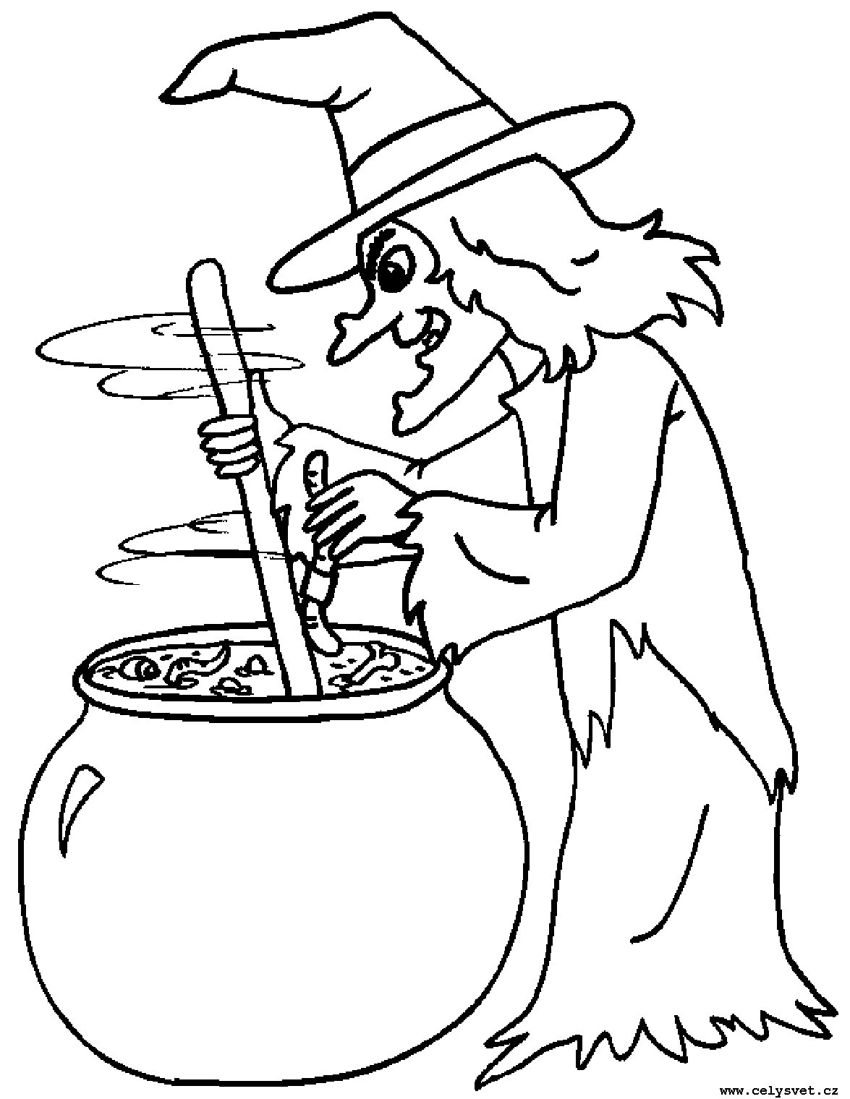

A na závěr se můžeš naučit básničku a zatancovat si na písničku

Čarodějka v černém hávu,
Letí dneska na oslavu.
U ohně si poskočí,
Dokola se zatočí.

https://www.youtube.com/watch?v=9CRFWKK0BIk

Užijte si pálení čarodějnic, vaše paní učitelky

